**Герой моей семьи**

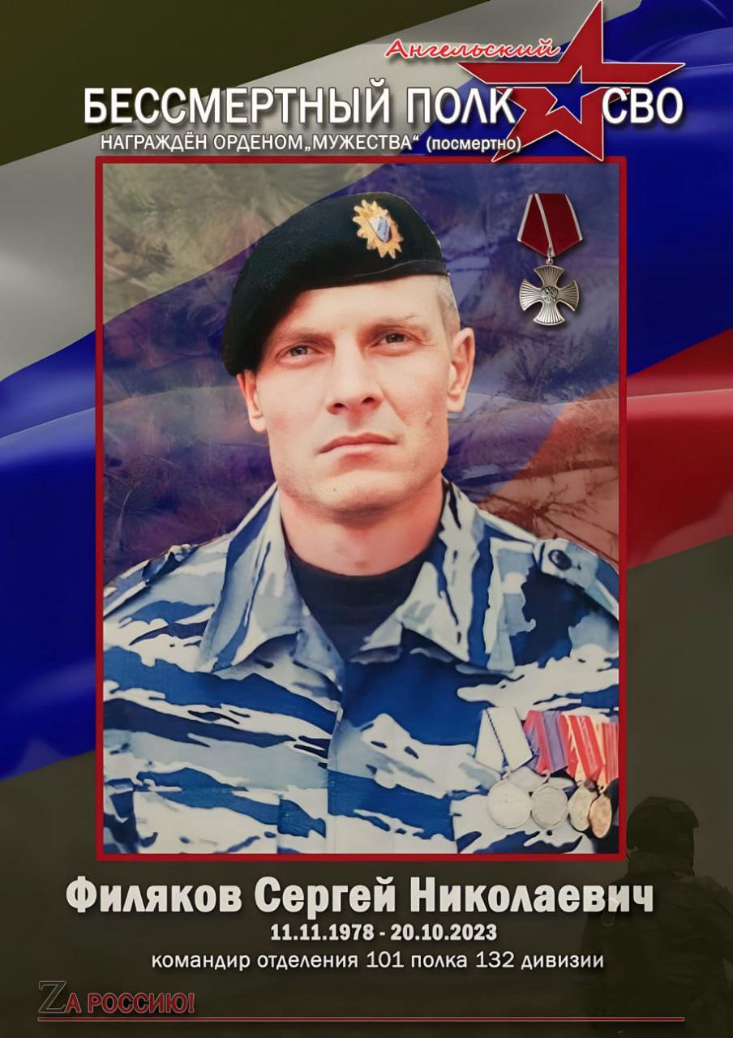

В моей семье есть настоящий Герой - это мой папа, Филяков Сергей Николаевич.

Родился он в обычной семье, в селе Саратовка, в Соль-Илецком районе. Его мама работала медиком, а отец работал токарем в локомотивном депо.

Сразу после службы в армии мой папа пошел работать в УМВД России, подразделение ОМОНа, где прослужил почти 18 лет.

Он активно участвовал в раскрытии преступлений, задержании преступников и специальных операциях, а так же был командирован на Северный Кавказ, где выполнял служебно-боевые задачи по обеспечению порядка и ликвидации незаконных вооруженных формирований.

Получил медали: «За отвагу», «За мужество», «Участник боевых действий», «Участник контртеррористической операции на Кавказе», «За службу на Северном Кавказе».

Мой папа был настоящим героем и большим примером для меня. Несмотря на то, что он много работал, он всегда находил время для того, чтобы провести время с семьей. Мы часто ездили на природу, он учил меня разжигать костер, ставить палатки, рыбачить.

Папа учил меня быть справедливым, любить и защищать близких и свою Родину.

16 октября 2022 года он был призван по мобилизации для прохождения военной службы.

Сначала, он вместе с товарищами проходил боевое слаживание в Нижней Павловке, после чего - в январе 2023 года был отправлен для выполнения боевых задач по Специальной военной операции в ДНР (Донецкая Народная Республика).

В апреле 2023 года, отряд, в котором был мой папа, отправили на задание под Бахмутом, где вся группа попала под обстрел. Стреляли танки, дроны…Мой папа вырыл окоп и ему удалось в нем спастись. Когда обстрел утих, мой папа выбрался. Он был ранен, но увидел рядом тяжело раненого товарища, который не мог передвигаться сам, тогда папа взвалил его на спину и доставил до мед.пункта, где товарищу оказали необходимую помощь.

После этого случая моего папу назначили Командиром отделения. Как вспоминают сейчас его сослуживцы - он всегда поднимал боевой дух товарищей, давал нужные советы и готов был помочь даже в самой сложной ситуации.

20 октября 2023 года, выполняя очередное боевое задание - мой папа погиб. Его наградили «Орденом мужества» посмертно.

Для меня мой папа навсегда останется в памяти защитником и героем, я им горжусь!